
Hengyi Industries Sdn Bhd
恒逸实业（文莱）有限公司

HYBN-T4-16-0005-008-2025

Production Technology Monthly Report
of Air Separation & Compression System Production

空分空压装置生产技术月报

Issued Date：Aug 2025 发布日期：2025年8月

Prepared by:Zhang Yunbo
编 写：张云波

Checked by: Wen Jiancheng
审 核：温建成

Approved by:She Hongmei
审 定：佘红梅
目 录
1 生产概况 1
1.1 空分空压装置 1
1.2 第二循环水场（简称二循） 1
1.3 厂前区制冷站 2
2 生产大事记 4
2.1 空分空压装置 4
2.2 第二循环水场（简称二循） 4
2.3 厂前区制冷站 5
3 装置能耗 6
3.1 综合能耗及对比 6
3.2 装置节能情况 8
4 装置原料 9
4.1 原料性质 9
4.2 原料质量与控制指标分析 10
5 产品质量 10
5.1 各装置产品质量 10
5.2 产品合格率 16
6 工艺过程管理 17
6.1 工艺控制指标 17
6.2 装置平稳率 18
6.3 盲板管理 18
7 工艺联锁及报警 18
7.1 装置联锁投用情况 18
7.2 装置联锁启动情况说明 19
7.3 生产过程参数报警 19
8 化工辅料管理 19
8.1 空分空压装置消耗及分析 19
8.2 第二循环水场消耗及分析 21
9 工艺技术分析 21
9.1 主要工艺参数调整的技术分析 21
9.2 装置长周期运行的相关技术分析 21
9.3 生产瓶颈、热点问题的技术分析 22
10 技术改造 23
10.1 技改项目实施进度 23
10.2 技术改造项目效果评价 23
11 生产波动分析 23
12 工艺防腐 23
12.1 原料杂质含量分析 23
12.2 相关设施运行情况 24
12.3 腐蚀监测点分析结果 24
13 环保管理 25
13.1 环保监控点分析数据 25

 | Hengyi Industries Sdn Bhd 恒逸实业（文莱）有限公司
Production Technology Monthly Report of ASU
空分空压装置生产技术月报
 | Doc. No. | HYBN-T4-16-0005-008-2025 | Ver. No. | 1 | Page 1 of 26

1 生产概况
本月空分空压各装置运行正常，装置平稳率、仪表自控率以及联锁投用率如下：
表1-1 8月份空分空压装置生产概况
装置名称 | 装置平稳率 | 仪表自控率 | 联锁投用率
空分空压装置 | 100% | 98.01% | 100%
本月公用工程部装置平稳率、仪表自控率以及联锁投用率全部合格。

空分空压装置
空分空压装置8月份全月正常运行，全月氮气产量共计13402825Nm³，放空量2341995Nm³，放空占比17.47%；装置平均外送出氮气量14867Nm³/h；液氮产量（气态）2287Nm³/h；本月装置平稳率100%，仪表自控率98%，联锁投用率100%。
表1-2 8月份空分空压装置生产任务完成情况

指标名称 | 设计值 | 本月（8月） |  | 上月（7月） |  | 去年同期（2024年8月） |  | 本年度累计
指标名称 | 产量  Nm³/h | 产量  Nm³ | 平均  Nm³/h | 产量  Nm³ | 平均  Nm³/h | 产量  Nm³ | 平均  Nm³/h | 产量  Nm³
0.6  MPa  氮气 | 18000 | 10795392 | 14510 | 11060930 | 14867 | 8983483 | 12074 | 84942464
液氮 | 1500 | 1821353 | 2448 | 1701576 | 2287 | 1815608 | 2440 | 13386485
0.85  MPa  氮气至重整 | 800 | 415106 | 558 | 426781 | 574 | 523320 | 703 | 3281669
0.85  MPa  氮气至常减压 | 100 | 33402 | 45 | 56413 | 76 | 46102 | 62 | 428275
2.5  MPa  氮气 | 间歇使用 | 385597 | 518 | 365658 | 491 | 399673 | 537 | 2905738
仪表风 | 10000 | 7269833 | 9771 | 7525795 | 10115 | 7880420 | 10592 | 59310950
工厂风 | 13500 | 2569879 | 3454 | 2514809 | 3380 | 2650755 | 3563 | 20743539
备注：年累计量从2025年1月份开始累计。
8月份0.6MPa氮气用量比上月减少357Nm³/h，因上月二甲界区7月11-15日用量增加700Nm³/h左右,40罐区用量有增加；较去年同期增加2436Nm³/h，原因是空分空压装置开工以来，空分装置界区外送流量计FIQ00801测量值较空分装置冷箱氮气产量FIQC00402低3000Nm³/h，造成界区外供流量累计偏小，致核算的氮气放空量偏大；2025年1月，经流量计厂家对FIQ00801进行重新测算，修订流量计参数，现FIQ00801与FIQC00402流量控制在偏差范围内；液氮产量比上月增加161Nm³/h，较设计产量增加948Nm³/h；0.85MPa氮气较上月基本持平；2.5MPa氮气用量较上月基本持平；仪表风用量较上月减少344Nm³/h、工厂风用量较上月增加74Nm³/h；全月各压力等级产品氮气及仪表风和工厂风外供压力保持稳定。

1.2 第二循环水场（简称二循）
表1-3 8月份二循生产完成情况
指标名称 | 设计值 | 本月（8月） |  | 上月（7月） |  | 去年同期（2024年8月） |  | 本年度累计
指标名称 | 平均量  m³/h | 产量  m³ | 平均  m³/h | 产量  m³ | 平均  m³/h | 产量  m³ | 平均  m³/h | 产量  m³
循环水外供 | 5000 | 3396994 | 4566 | 3357108 | 4512 | 3366957 | 4525 | 26357295
生产补水 | 120 | 23725 | 31.9 | 25568 | 34.4 | 22084 | 29.7 | 153030
排污 | 20 | 1628 | 2.2 | 2817 | 3.8 | 1381 | 1.9 | 14342
备注：年累计量从2025年1月份开始计。
本月二循正常运行，各项控制指标在控制范围内；累计外供循环水3396994m³，平均4566m³/h。生产水补水总量23725m³，平均31.9m³/h。本月二循因补水浊度高间断置换水质，平均排污量为2.2m³/h，较上月减少1.6m³/h。

1.3 厂前区制冷站
表1-4 8月份厂前区制冷站生产完成情况
指标名称 | 设计值 | 本月（8月） |  | 上月（7月） |  | 去年同期（7月） |  | 本年度累计
指标名称 | 平均  m³/h | 产量  m³ | 平均  m³/h | 产量  m³ | 平均  m³/h | 产量  m³ | 平均  m³/h | 产量  m³
110℃  热水 | 245 | 57700 | 78 | 66416 | 92 | 62936 | 85 | 509995
7℃  冷水 | 1348 | 556875 | 748 | 565012 | 785 | 591100 | 795 | 4653407
备注：年累计量从2025年1月份开始计。
本月厂前区制冷站冷冻水正常供CCR、化验室、办公楼、消防楼以及检修楼，累计外供冷冻水556875m³，平均748m³/h，累计热水用量57700m³，平均78m³/h。

2 生产大事记

2.1 空分空压装置
日期 | 生产记事
8月1日～31日 | 液氮外售7车，共计91.56吨
8月4日 | 14:18 设备定期切换，将空压机5701-K001A切换至5701-K001B运行，14:18 启动5701-K001B，14:31停止5701-K001A；
8月5日 | 15:12 定期切换干燥器，暂停5701-DR001C，15:15 投用干燥器5701-DR001A程控；5701-DR001C切换至5701-DR001A运行；
8月6日 | 11:33 厂前区制冷站溴化锂机组定期切换，溴化锂WCH001A切换至WCH001D运行；
8月8日 | 02:20 AIA00509-5乙炔含量：0.051ppm报警，联系现场对主冷排液；03:00 AIA00509-5已炔含量：0.000ppm，停止现场对主冷排液；
8月9日 | 14:25 现场下大雨，0.6Mpa氮气空分界区送出最大量60068Nm³/h，空分送出最大量25068Nm³/h，平均量21000m³/h，持续32min。中压氮送出最大量满量程，持续31min。低压氮送出最大量满量程，持续50min。氮气管网最低压力降至0.610Mpa，空分外送氮气纯度最高涨至9.134ppm。（控制指标＜5ppm）
8月10日 | 06:36 AIA00509-5乙炔报警：0.060ppm报警，联系现场主冷排液；7:14停止主冷排液；
8月22日 | 15:16 液氮总库存2203m³，与调度沟通后停止氮气压缩机5701-K003A。
8月25日 | 13:25分现场下大雨，0.6MPa氮气用量快速增加，加载后备系统。13:25—13:46分间，空分界区0.6Mpa氮气外送最大量57578Nm³/h，其中，空分装置（冷箱）外送最大量24578Nm³/h，平均量21000m³/h，持续20min；后备中压氮外送超量程，平均量12500Nm³/h，持续30min；后备低压氮外送最大量18000Nm³/h，平均量14000Nm³/h，持续35min。应急期间，0.6Mpa氮气管网最低压力0.587Mpa（控制指标0.6—0.8Mpa），持续1分16秒。中压汽化器出口温度最低30.8℃，低压汽化器出口温度最低20.0℃；空分外送氮中氧含量最高至4.887ppm（控制指标＜5ppm）；
8月29日 | 14:25分现场下大雨，0.6MPa氮气用量快速增加，加载后备系统。14:25—14:56分间，空分界区0.6Mpa氮气外送最大量58436Nm³/h，其中，空分装置（冷箱）外送最大量25436Nm³/h，平均量21500m³/h，持续18min；后备中压氮外送超量程，平均量13500Nm³/h，持续28min；后备低压氮外送最大量18000Nm³/h，平均量14000Nm³/h，持续32min。应急期间，0.6Mpa氮气管网最低压力0.600Mpa（控制指标0.6—0.8Mpa），中压汽化器出口温度最低18.4℃，低压汽化器出口温度最低21.5℃；空分外送氮中氧含量最高至10.287ppm（控制指标＜5ppm），持续时长7分钟。

2.2 第二循环水场
日 期 | 记事
8月1日～31日 | 运行正常。

2.3 厂前区制冷站
日 期 | 记事
8月1日～31日 | 运行正常。

3 装置能耗

3.1 综合能耗及对比

3.1.1 空分空压装置
指标名称 | 单位 | 设计值 | 7月份（上月） |  | 8月份（本月） |  | 去年同期（2024年8月） |  | 本年累计
指标名称 | 单位 | 设计值 | 数量 | 单耗 | 数量 | 单耗 | 数量 | 单耗 | 数量
氮气产量 | Nm³ | / | 13402825 | / | 13416471 | / | 13301459 | / | 105221179
平均产量 | Nm³/h | 18000 | 18015 | / | 18033 | / | 17878 | / | /
液氮产量 | Nm³ | / | 1701576 | / | 1821353 | / | 1815608 | / | 13386485
平均产量 | Nm³/h | 1500 | 2287 | / | 2448 | / | 2440 | / | /
空分电消耗 | KWh/ Nm³ | 0.37 | 5196074 | 0.3440 | 5179533 | 0.3399 | 5374895 | 0.3565 | 40903319
仪表风产量 | Nm³ | / | 7525795 | / | 7269833 | / | 7880420 | / | 59310950
平均产量 | Nm³/h | 10000 | 10115 | / | 9771 | / | 10592 | / | /
工厂风产量 | Nm³ | / | 2514809 | / | 2569879 | / | 2650755 | / | 20743539
平均产量 | Nm³/h | 13500 | 3380 | / | 3454 | / | 3563 | / | /
空压电消耗 | KWh/ Nm³ | 0.15 | 1298313 | 0.1293 | 1294883 | 0.1289 | 1399944 | 0.1375 | 10271146

表3-1-1 空分空压能耗报表
备注：空分单元氮气设计电耗单耗0.37KWh/Nm³，本月电耗0.3399KWh/Nm³低于设计电耗，较上月电耗降低0.0041KWh/Nm³，较去年同期降低0.0166KWh/Nm³。电耗降低原因为响应公司节能降耗号召，空分装置关小压缩机放空阀开度。
2025年累计量从1月份开始计。

3.1.2 二循
表3-1-2 二循能耗报表
指标名称 | 单位 | 7月份 |  | 8月份 |  | 去年同期 |  | 本月止年累计
指标名称 | 单位 | 数量 | 平均/单耗 | 数量 | 平均/单耗 | 数量 | 平均/单耗 | 数量
生产补水 | m³ | 25568 | 34.4 | 23725 | 31.9 | 22084 | 29.7 | 153030
排污量 | t | 2817 | 3.8 | 1628 | 2.2 | 1381 | 1.9 | 14342
电 | kWh | 475613 | 0.1417 | 475984 | 0.1401 | 475199 | 0.1411 | 3279599
外供循环量 | m³ | 3357108 |  | 3396994 |  | 3366957 |  | 26357295
备注：2025年8月生产补水为22084m³；电耗475984kWh；单耗0.1401KWh/m³；较上月降低0.0016 kWh/m³，较去年同期降低0.001 kWh/m³。
本月二循循环水正常供空分空压装置、厂前区制冷站，累计外供循环水3396994m³。

3.1.3 厂前区制冷站
表3-1-3 厂前区制冷站能耗报表
指标名称 | 单位 | 7月份 |  | 8月份 |  | 去年同期 |  | 本月止年累计
指标名称 | 单位 | 数量 | 单耗 | 数量 | 单耗 | 数量 | 单耗 | 数量
电 | kWh | 221400 | 0.378 | 221400 | 0.397 | 221400 | 0.375 | 1771200
备注：因厂前区制冷站没有单独计量电表，根据实际电机功率估算为一个固定值221400KWh，每月从总电量中减掉。（2025年累计电量1771200KWh）。

3.2 装置节能情况

3.2.1 主要节能工作开展情况
3.2.1.1空分空压装置中压后备系统采用中压液氮泵NP003A/B给中压液氮罐SV002A/B充液体（正常3-4天充一次），待液位充满后停泵的运行模式。正常运行期间中压液氮罐通过自增压直接进入中压水浴或空温式汽化器汽化送出至中压氮气管网，减少了设计时中压液氮泵NP003A/B连续运行的电耗，避免因下游用户使用中压氮气时启动中压氮泵产生的电耗和设备损耗，增加空分后备系统的可靠性和稳定性。
3.2.1.2降本增效方案：
1）厂前区制冷站溴化锂机组优化运行方式工艺调整优化，降低电耗及水耗，按照调整后单台溴化锂机组运行模式供应冷冻水管网。
2）分子筛电加热器出口温度由原设计值180℃降为165℃稳定运行，分子筛冷吹峰值稳定132℃左右，满足分子筛纯化器再生需求。
3.2.1.3主要节能设施运行情况
溴化锂机组三开一备调整为一开三备运行，分子筛电加热器出口温度设定值由设计的180℃降低至170℃运行，氮压增压机本月停运11天，液氮销售7车共计91.56吨。

3.2.2 对装置节能工作的建议
计划名称：液氮库存满足工况前提下优化氮气增压机连续运行改为间断运行。
目前现状：氮气增压机一开一备，为0.85MPa氮气管网稳定供应氮气，用户有重整装置和常减压装置。
具体措施：由于常压液氮罐液位到77%时罐满溢流，为减少装置能耗，当液位达到72%时采用停止氮气增压机运行，使用中压后备系统消耗液氮汽化方式为0.85MPa氮气管网供应氮气。
预计效果：氮气增压机停止运行后，每天可节约电量528KWh。

4 装置原料

4.1 原料性质

4.1 原料质量与控制指标分析
表4-1 原料空气指标分析数据
 | 组分 | 最大值 | 最小值 | 平均值 | 合格 | 不合格 | 合格率%
空分入口管空气 | 二氧化碳ppm | 254.24 | 219.86 | 236.99 | 4 | 0 | 100%
空分入口管空气 | 甲烷ppm | 2.87 | 1.33 | 1.8 | 4 | 0 | 100%
空分入口管空气 | 总烃ppm | 2.96 | 1.33 | 1.85 | 4 | 0 | 100%
空分入口管空气 | 乙炔ppm | 0 | 0 | 0 | 4 | 0 | 100%
8月份空分空压装置原材料空气指标分析全部正常范围内。

4.2 原料控制指标分析趋势图

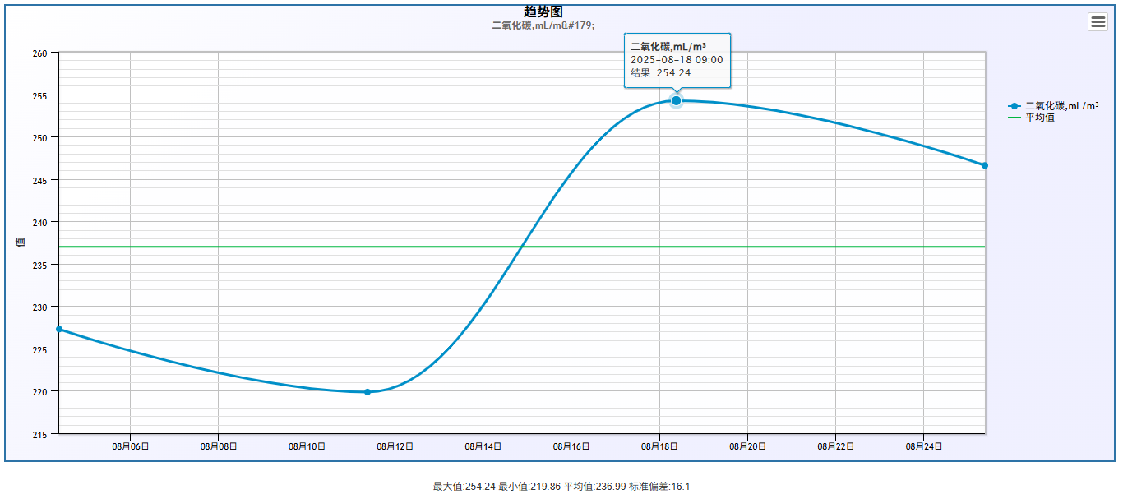
4.2.1 原料空气中二氧化碳趋势图

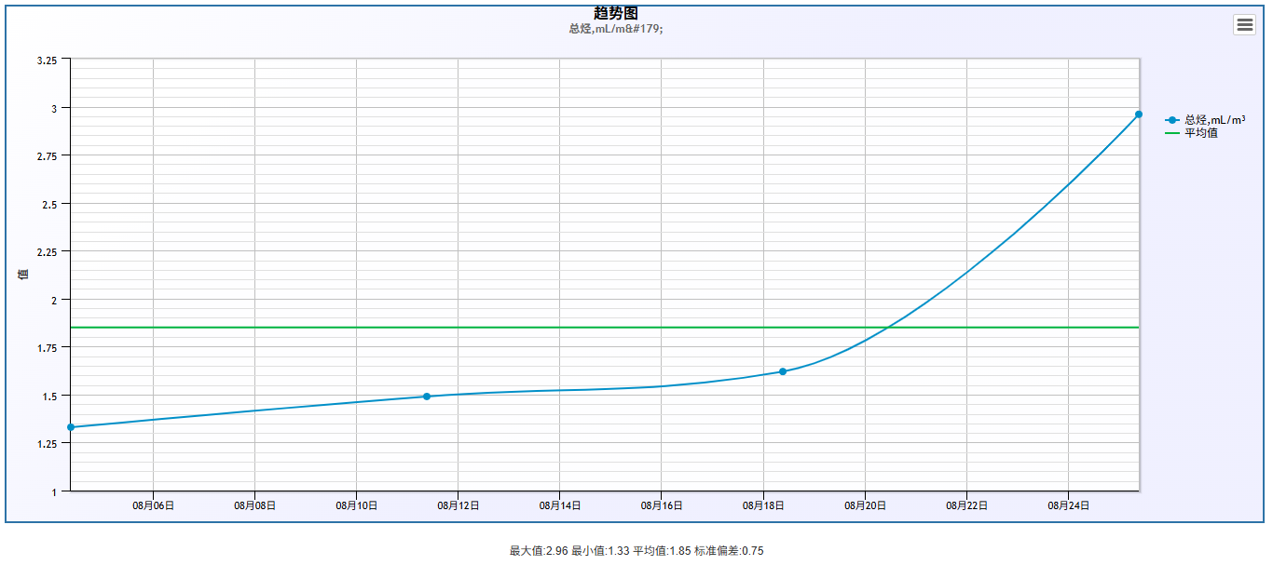
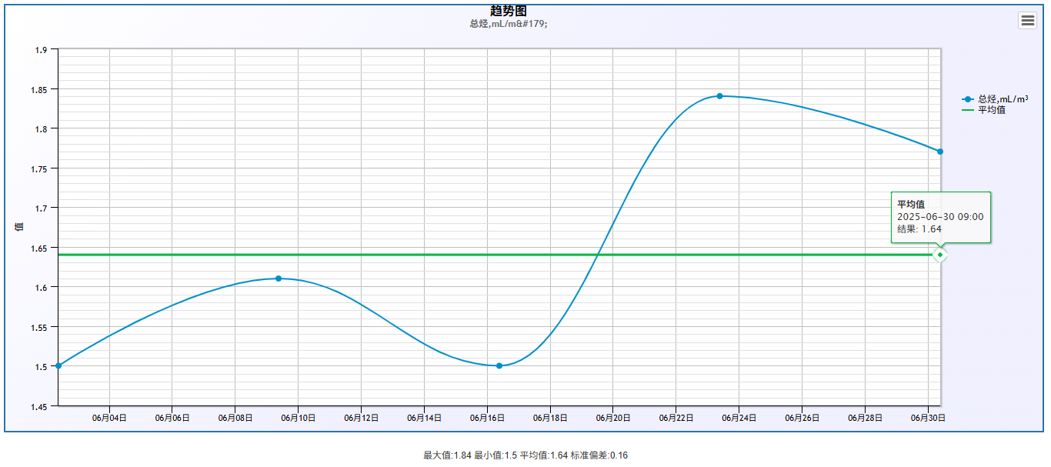4.2.2 原料空气中甲烷及总烃趋势图

5 产品质量

5.1 各装置产品质量
5.1.1 空分空压装置
5.1.1.1 氮气产品
表5-1 氮气产品合格率统计
采样点 | 组分 | 最大值 | 最小值 | 平均值 | 合格 | 不合格 | 合格率
AE00503 | 氧含量ppm | 0.2 | 0.1 | 0.1 | 13 | 0 | 100.00
图5-1 8月份氮气产品纯度趋势
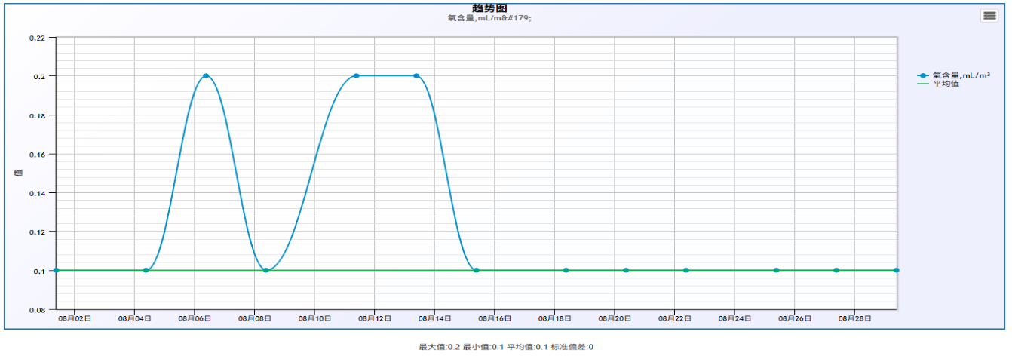

5.1.1.2 液氮产品
表5-2 液氮产品合格率统计
采样点 | 组分 | 最大值 | 最小值 | 平均值 | 合格 | 不合格 | 合格率
AE00601 | 氧含量ppm | 0.2 | 0.1 | 0.1 | 13 | 0 | 100.00
图5-2 8月份液氮产品纯度趋势
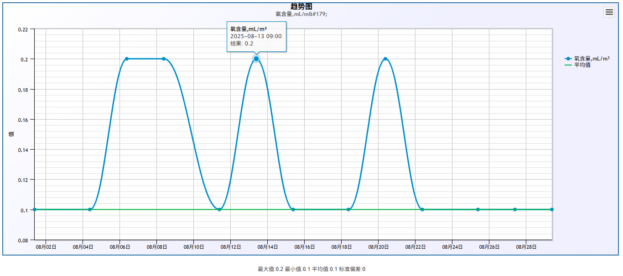

5.1.1.3 仪表风产品
表5-3 仪表风产品合格率统计

采样点 | 组分 | 最大值 | 最小值 | 平均值 | 合格 | 不合格 | 合格率
仪表风出空分界区前 | 露点 | -50 | -68 | -58.8 | 13 | 0 | 100.00

图5-3 8月份仪表风产品露点趋势
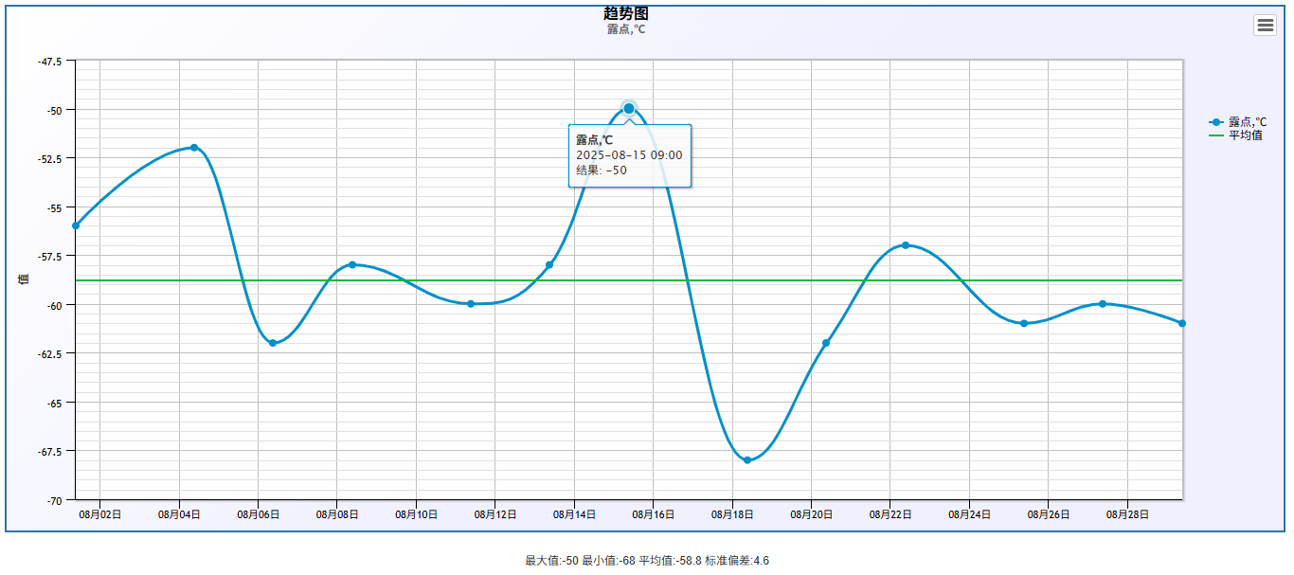

空分空压单元主要产品质量数据分析总结：
（1）产品氮气纯度：全月都在5ppm以下，合格率100%，最大值:0.2ppm，最小值0.1ppm，平均值0.1ppm。
（2）产品液氮纯度：全月都在5ppm以下，合格率100%，最大值0.2ppm，最小值0.1ppm，平均值0.1ppm。
（3）产品仪表风露点：全月都在压力露点-10℃（-38.6℃）以下，合格率100%，最大值-50℃，最小值-68℃，平均值-58.8℃。
8月份空分空压装置产品全部合格。

5.1.2 二循环水装置
本月二循环水运行正常，各项指标均处于控制范围内，生产水补水浊度月初高，本月循环水浓缩倍数平均值为：4.7倍。
二循水质指标如下图所示：

图5-4 二循环水场总铁趋势图
8月份循环水总铁合格，全月均控制在指标1mg/L以下。

图5-5 二循环水场循环水浊度趋势图
8月份月初由于生产水补水浊度高，排补置换，浊度控制指标范围是≤10NTU，部分时间段超指标运行，浊度最高16NTU。

5.2 产品合格率
表5-1 8月份主要产品合格率
序 号 | 装置名称 | 合格率 | 备注
1 | 第二循环水场 | 100% | 连续运行
2 | 厂前区制冷站 | 100% | 连续运行
3 | 空分空压装置 | 100% | 连续运行

6 工艺过程管理

6.1 工艺控制指标
表6-1 关键工艺控制指标
名称 | 位号 | 指标范围 | 单位 | 最大值 | 最小值 | 平均值 | 总数 | 不合格 | 合格率（％）
0.6MPa氮气压力 | 5701PIC00801 | 0.6-0.75 | MPa | 0.698 | 0.68 | 0.688 | 180 | 0 | 100
0.85MPa氮气压力 | 5701PIC00802 | 0.85-0.9 | MPa | 0.882 | 0.858 | 0.874 | 180 | 0 | 100
2.5MPa氮气压力 | 5701PIC00803 | 2.2-2.8 | MPa | 2.457 | 2.313 | 2.379 | 180 | 0 | 100
仪表风管网压力 | 5701PIC01001 | 0.6-0.75 | MPa | 0.767 | 0.716 | 0.742 | 180 | 0 | 100
工厂风管网压力 | 5701PI01004 | 0-0.75 | MPa | 0.617 | 0.503 | 0.583 | 180 | 0 | 100
厂前区制冷站冷冻水供水温度 | 5602TI00104 | ≤12 | ℃ | 9 | 8 | 8.3 | 180 | 0 | 100
仪表风露点分析 | 无位号 | ≤-40 | ℃ | -39.8 | -67.5 | -51.4 | 13 | 0 | 100
产品氮气纯度 | 5701AE00503 | ≤5 | ppm | 0.2 | 0.2 | 0.1 | 13 | 0 | 100
空分液氮纯度 | 5701AE00601 | ≤5 | ppm | 0.2 | 0.1 | 0.1 | 13 | 0 | 100
常压液氮储罐液位 | 5701LIAS00601 | 30--75 | ％ | 74.2 | 68.2 | 70.5 | 180 | 0 | 100
空分液氮产量 | 5701FI00501 | ≥1800 | Nm³/h | 3151 | 1895 | 2475 | 180 | 0 | 100
空分二氧化碳含量 | 5701AIA00203 | ≤1 | ppm | 0.1 | 0 | 0.1 | 180 | 0 | 100
空分总烃含量 | 5701AIA00509-1 | ≤80 | ppm | 36.9 | 19.3 | 24.1 | 180 | 0 | 100

6.2 装置平稳率
图6-1 平稳率变化趋势图
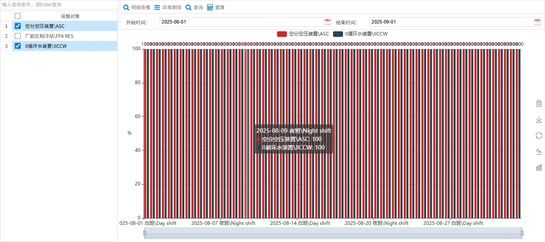

8月空分空压装置运行无异常波动，平稳率100%。

6.3 盲板管理
8月份空分空压装置盲板无变更。

7 工艺联锁及报警

7.1 装置联锁投用情况
表7-1 装置联锁投用情况表
空分空压装置联锁确认表 时间： 2025年8月31日
联锁 | DCS联锁总数 | 172 | DCS联锁已投用数量 | 169
未投用联锁 | 内容 |  | 旁路原因
1 | 膨胀机运行信号 5701HL00360A/B  丢失引发空分单元跳车联锁 |  | 避免因膨胀机停车造成空分系统整体停车。
2 | 中压液氮罐A自增压阀控制联锁 |  | 后装置用氮量小，中压液氮罐后设置200m³氮气缓冲罐，手动增压可满足用户压力要求。
3 | 中压液氮罐B自增压阀控制联锁 |  | 后装置用氮量小，中压液氮罐后设置200m³氮气缓冲罐，手动增压可满足用户压力要求。

7.2 装置联锁启动情况说明
本月空分空压装置联锁正常投用，总投用率:100%。

7.3 生产过程参数报警
表7-2 参数报警统计表
关键参数报警
1 | 已激活的报警总数 | 9953
2 | 报警率，% | 2.76
3 | 报警抑制数 | 0
4 | 持续报警数 | 8

持续报警数：8个。
1）5701-TIAS00205/TIAS00206（纯化系统电加热器A/B出口温度）：备用设备停运。
2）5701-PDIAS00621/PDIAS00622（低压液氮泵A/B进出口压差）：备用设备停运。
3）5701-PICAS00607/PICAS00609（低压液氮泵A/B出口压力）：备用设备停运。
4）5701-PDIAS00721/PDIAS00722（中压液氮泵A/B进出口压差）：备用设备停运。
5）5701-TI07405/TI07412/TI07419（仪表风干燥器A/B/C电加热器出口温度）：备用设备停运。
6）5701-PICA07305A/B（氮气增压机A/B出口压力）：设备停运。
7）5701-PICA00703/PICA00705（中压液氮泵A/B出口压力）：备用设备停运。
8）5701-PICA07303A/B（氮气增压机A/B进口压力）：设备停运。

8 化工辅料管理

8.1 第二循环水场消耗及分析
表8-3 装置主要辅助材料消耗统计表
名称 | 本月（8月） |  | 上月（7月） |  | 去年同期 |  | 本年度累计
名称 | 消耗  T | 单耗  ppm | 消耗  T | 单耗  ppm | 消耗  T | 单耗  ppm | 消耗  T
10%  次氯酸钠 | 1.77 | 0.52 | 3.92 | 1.21 | 1.36 | 0.4 | 22.75
硝酸钙 | 0.8 | 0.24 | 0.3 | 0.09 | 0.3 | 0.09 | 2.83
碳酸钠 | 0.2 | 0.06 | 0.29 | 0.09 | 0.12 | 0.04 | 0.69
备注：循环水场药剂消耗仅统计为我司自行采购的药剂，不包括循环水场药剂服务商提供的药剂数量。2025年8月底累计量截止数据：10%次氯酸钠为22.75t；碳酸钠（固体）为0.69t；硝酸钙为2.83t。
2025年累计量从1月份开始计。

9 工艺技术分析

9.1 主要工艺参数调整的技术分析
无

9.2 装置长周期运行的相关技术分析
本月各装置生产均正常，无停运记录。

9.3 生产瓶颈、热点问题的技术分析
无

10 技术改造
无

11 生产波动分析
空压装置外送仪表气流量波动事件经过
8月20日交接班（8:00am）,空分空压主任工程师根据生产要求，安排当班班组进行干燥器切换，将干燥器A切换至干燥器B运行。
8月20日10:03分，中控内主操杨广君汇报当班班长张文俊，干燥器A程序已处于“均压”阶段，中控具备干燥器切换条件；
8月20日10:04分，班长张文俊、外副操2 Fawwaz到达干燥器现场，进行干燥器B启动前现场检查、确认；
8月20日10:05分，班长张文俊联系内操，进行干燥器B空气进口切换阀HV07447灵活性检查，中控周乐乐配合班长完成切换阀HV07447测试，阀门灵活性良好；
8月20日10:06分，班长张文俊、外副操2 Fawwaz现场检查干燥器B入口手阀全关，出口手阀全开；
8月20日10:07分，班长张文俊通知内操，现场干燥器B检查完成，具备启动条件；
8月20日10:08分，中控内主操杨广君将干燥器A“暂停”，并汇报当班班长张文俊；
8月20日10:10分，现场张文俊通知中控，现场开始切换干燥器。外副操2 Fawwaz缓慢打开干燥器B入口手阀，班长张文俊缓慢关闭干燥器A入口手阀，中控监控仪表气、装置空气管网压力；
8月20日10:12分，中控内主操杨广君汇报班长张文俊，仪表气管网压力下降；并询问现场干燥器切换进度；班长张文俊回复干燥器A入口手阀已全关，干燥器B入口手阀未全开；
8月20日10:13分，班长张文俊安排内主操杨广君使用事故罐维持仪表空气压力；
8月20日10:14分，班长张文俊通知内操，干燥器B入口手阀已全开，内主操杨广君汇报班长，仪表气管网流量正常，压力稳定；
8月20日10:18分，调度联系空分空压主任工程师邓文涛，告知空分空压仪表气外送流量中断，请检查、确认；
8月20日10:19分，空分空压主任工程师邓文涛安排工程师张云波至现场查看仪表气管网波动经过；
8月20日10:24分，工程师张云波汇报主任工程师邓文涛，干燥器B现已运行正常，仪表气外供流量9897Nm³/h，仪表气管网最低压力0.685MPa；
8月20日10:25分，空分空压主任工程师邓文涛到达现场，掌握仪表气管网波动经过后，汇报部门领导及调度；
8月20日11:39分，内主操杨广君在生产信息群内发布干燥器切换信息（10:10分，将干燥器A切换至干燥器B运行，期间，仪表空气外送流量最低3Nm³/h，压力最低至0.688MPa，现仪表气外供流量9650Nm³/h，压力0.74MPa）。
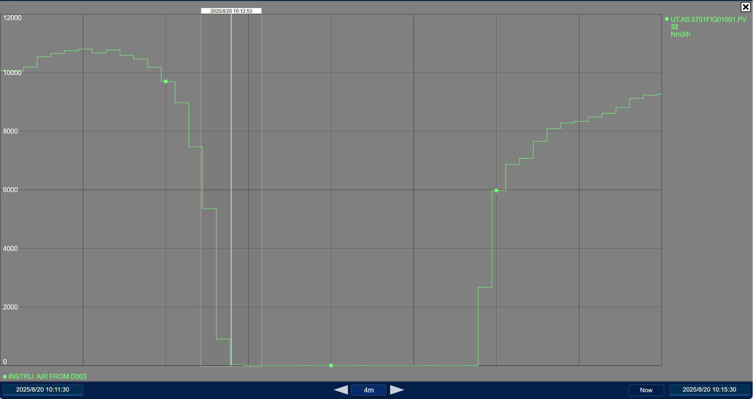
查看空分空压装置PI系统（5701-UOP024供气管网系统中FIQ01001）趋势，空分空压装置外仪表气供流量FIQ01001流量为“零”持续1分29秒，期间全厂仪表气外供不足部分由仪表气事故罐供应，供应时常为7分钟，外供仪表气量约116Nm³，仪表气管网压力PIC01001最低压力0.685MPa（控制范围：0.6—0.8MPa）如下图所示：
仪表气外供流量为“零”
持续1分29秒（10:12:53—10:14:22）
仪表气外供流量趋势图：
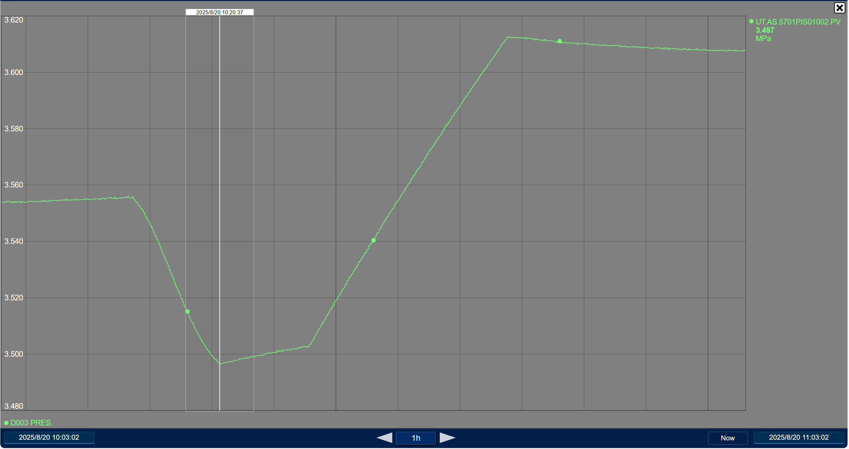
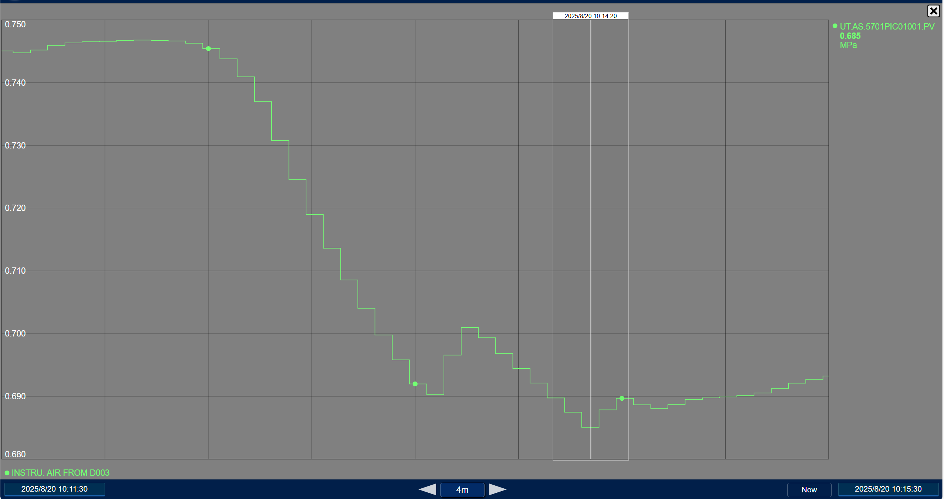
仪表气外供压力趋势图：
仪表气事故罐压力趋势图：
二、事故原因分析
事件直接原因：
干燥器切换中，干燥器A入口阀关阀速率与干燥器B开阀速率不匹配，干燥器A关阀速率过快，是本次事件直接原因
事件间接原因：
1、工作安排不合理。
空分空压装置主任工程师邓文涛，对当班整体操作能力评估不足，切换时间、人员安排不合理，未做到有效的风险规避。
2、人员培训不足。
班组本次切换人员于2024年4月完成了干燥器切换“模拟”操作，但实际操作时，班组人员未及时关注仪表气空气管网、压缩空气管网，操作中班组也未进行有效沟通，反应出培训深度、灵活度不足。
3、请示、汇报不及时
当班班组切换前，未向部门主管领导进行请示，也未向调度汇报，事件发生后，也未第一事件汇报主管领导、未发布相关生产信息，班组请示、汇报程序不及时。
事件预防措施
- 加强岗位操作培训，提升操作人员操作技能和操作水平，安排工程师定期进行全员培训、多元化测试；
- 规范切换流程，重要设备切换时，执行三级（操作员、班长、工程师）监督、操作，避免误操作及操作幅度过大；
- 强化日常操作监督，规范操作，指导班组按照规范要求填写记录、按照流程进行请示、汇报；

12 工艺防腐

12.1 相关设施运行情况
运行正常

12.2 腐蚀监测点分析结果
表12-1 空分空压装置压缩机冷凝水水质分析
采样点 | 控制指标 | 2025/8/19
空压机K001F级间冷凝水 | 硫化物mg/L | 0.04
空压机K001F级间冷凝水 | 铜离子mg/L | 1.92
空压机K001F级间冷凝水 | 氯离子mg/L | ＜3

表12-2 二循循环水工艺防腐分析
监测时间 | 监测项目 | 设计值 | 分析值mg/L
2025.7.30-8.28 | pH | 6.5～9 | 8.35
2025.7.30-8.28 | 氯离子 | ≤300mg/l | 91
2025.7.30-8.28 | 碳钢挂片 | ≤0.075mm/a | 编号：DN9511 | 0.00231
2025.7.30-8.28 | 碳钢挂片 | ≤0.075mm/a | 编号：DP9505 | 0.00131
2025.7.30-8.28 | 铜 | ≤0.005mm/a | 编号：EF5552 | 0.00097
2025.7.30-8.28 | 铜 | ≤0.005mm/a | 编号：EF3371 | 0.00116
2025.7.30-8.28 | 不锈钢 | ≤0.005mm/a | 编号：IH3268 | 0.00039
2025.7.30-8.28 | 不锈钢 | ≤0.005mm/a | 编号：JH3278 | 0.00032

8月二循挂片目测和称重分析全部合格。

13 环保管理
无。

